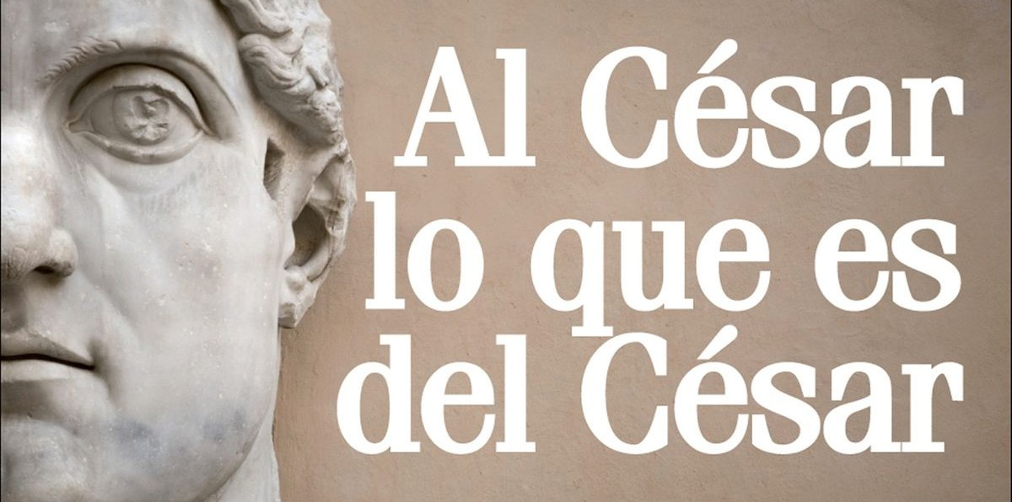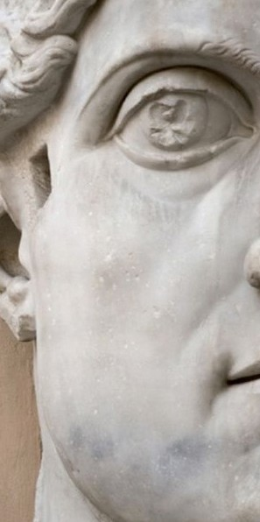
Domingo XXIX del TO
18-10-2020

Is 45, 1. 4-6. Yo he tomado de la mano a Ciro, para doblegar ante él las naciones.
- Sal 95. R. Aclamad la gloria y el poder del Señor.
- 1 Tes 1, 1-5b. Recordamos vuestra fe, vuestro amor y vuestra esperanza.

Mt 22, 15-21. Dad al César lo que es del César y a Dios lo que es de Dios.

Gracias a Ciro (un pagano) los israelitas pudieron volver a su tierra después de la cautividad de Babilonia (1 lect.). Dios va realizando sus planes de sal- vación incluso por medio de personas que no lo conocen o creen en Él. Por este motivo los cristianos rezamos por las autoridades y debemos cooperar en todo lo que sea bueno y justo, aunque a veces no sean creyentes. En esa línea Jesús nos dice en el Evangelio que demos al César lo que es del César y a Dios lo que es de Dios. Elegidos por Dios y movidos por el Espíritu Santo, hemos creído en el Evangelio. Demos gracias a Dios por ello (2 lect.).

DOMUND JORNADA MUNDIAL Y COLECTA POR LA EVANGELIZA-
CIÓN DE LOS PUEBLOS (pontificia: OMP).
Corresponsabilidad, signo de Comunión

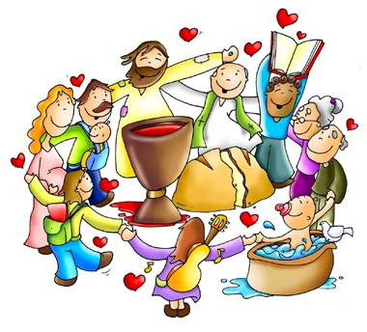¿Cómo podemos colaborar?
Sintiéndonos todos invitados para vi- vir en comunión y ser co-responsables para anunciar el Evangelio y a ayudar- nos mutuamente.

A DIOS LO QUE ES DE DIOS
+ Lectura del santo Evangelio según san Mateo.

Mt 22, 15-21

En aquel tiempo, se retiraron los fariseos y llegaron a un acuerdo para comprometer a Jesús con una pregunta.
Le enviaron algunos discípulos suyos, con unos herodianos, y le dijeron:
«Maestro, sabemos que eres sincero y que enseñas el camino de Dios conforme a la verdad, sin que te importe nadie, porque no te fijas en apariencias. Dinos, pues, qué opinas: ¿es lícito pagar impuesto al César o no?».
Comprendiendo su mala voluntad, les dijo Jesús: «Hipócritas, ¿por qué me tentáis? Enseñadme la moneda del impuesto».
Le presentaron un denario.
Él les preguntó: «De quién son esta imagen y esta inscripción?». Le respondieron: «Del César».
Entonces les replicó: «Pues dad al César lo que es del César y a Dios lo que es de Dios».
Palabra del Señor. Gloria a ti, Señor Jesús.



Jesús ya ha criticado a los fariseos en las parábolas de los arrendatarios y del banquete de bodas. El evangelio de este domingo es la primera de cuatro discu- siones entre Jesús y los dirigentes religiosos.
Los fariseos han pensado largo y tendido sobre la manera de hacerle caer en una trampa y creen que han dado con la pregunta adecuada: ¿está en contra de la ley pagar impuestos al emperador romano o no?
Aquella era una de las cuestiones más candentes del momento. Los romanos habían invadido y ocupado el país y ahora imponían impuestos a los judíos por aquel ‘privilegio’. Pagarles impuestos a los romanos era una señal de derrota y sometimiento, así como una fuente de amargo resentimiento. La moneda misma con que tenían que pagar el impuesto era un insulto. A los judíos no les estaba permitido poner la imagen de una persona en sus monedas, pero el césar había estampado su imagen en las suyas. Además, llevaba la inscripción ‘hijo del divino Augusto’. Esto constituía una afrenta para cualquier judío devoto, ya que sólo su

Dios era divino.
Parece que la situación es un callejón sin salida para Jesús. Sin duda, nadie que esté anunciando el nuevo reino de Dios puede respaldar un impuesto tan injusto. Si es su Mesías, la liberación de Israel debe ocupar el primer lugar de su lista de tareas. Jesús está acabado si apoya el impuesto; y sus seguidores, perdida toda esperanza, le abandonarán como a un traidor. Si, por el contrario, se opone al impuesto, estará incitando abiertamente al pueblo a desafi ar a los romanos y terminará bien pronto como cualquier otro revolucionario: colgado de una cruz. Jesús es plenamente consciente de la trampa. Les pregunta de quién es la imagen y el nombre que lleva la moneda, aunque sabe de sobra cuál será la contestación. Llega entonces la respuesta magistral que no les proporciona la ocasión para denunciarle a los romanos, pero que tampoco hará que le abandonen sus segui- dores: ‘dad al césar lo que es del césar y a Dios lo que es de Dios.’
Tenemos que interpretar este pasaje a la luz de toda la historia. La respuesta de Jesús no tiene como objeto proporcionar una respuesta absoluta a las relaciones entre Dios y la autoridad política. A Jesús no le asusta la confrontación. Es plena- mente consciente de que se encamina hacia la muerte, pero lo hará a su manera. Sabe que en defi nitiva el reino de Dios derrotará al reino del emperador, pero lo hará en un plano mucho más fundamental, venciendo incluso a un imperio aún mayor: la muerte misma.


  - ¿Qué aprendemos acerca de Jesús en este pasaje?
  - Considera la ironía y la falta de sinceridad de las palabras de los fariseos: ‘sabemos que tú siempre dices la verdad, que enseñas de veras a vivir como Dios manda’ (versículo 16).
  - ¿Te preocupa lo que piensen de ti los demás? ¿Tratas a la gente de manera diferente en función de su posición social?


Lee varias veces el Salmo 96 entero y deja que te inspiren sus palabras Preséntale a Dios tu ofrenda de adoración y alabanza.


Reflexiona sobre el consejo de Jesús. ‘dad a Dios lo que es de Dios’. ¿Qué le pertenece a Dios? Considera si le estás dando a Dios todo lo que debieras. Pídele al Espíritu Santo que te ilumine.

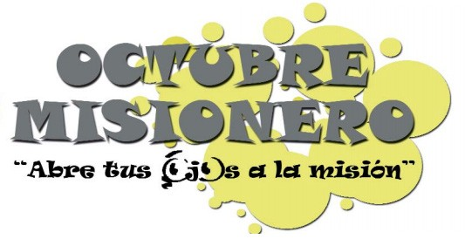
TERCERA SEMANA. Cooperación por las Misiones

Durante esta semana ofrezcamos nuestra aportación económica.
Las colectas provenientes de todo el mundo se suman a un Fondo Universal de Solidaridad, para así cada año, dar vida a un programa de ayuda univer- sal, cuya finalidad es la ayuda económica a las misiones en sus esfuerzos de evangelización, del anuncio de la Buena Nueva que es Jesús y de desarrollo, sociales y educativos.
Tu oración, tu sacrificio y tu aportación forman parte de una red de gracia y generosidad que llega al necesitado.

AGENDA
Lunes 19 | Martes 20 | Miércoles 21 | Jueves 22
Lunes de la semana XXIX del TO | Martes de la semana XXIX del TO | Miércoles de la sema- na XXIX del TO | Jueves de la semana XXIX del TO  San Juan Pablo II
Viernes 23 | Sábado 24 | Domingo 25
Viernes de la semana XXIX del TO | Sábado de la semana XXIX del TO  Santa María en Sábado  San Antonio Mª Claret | Domingo XXX del Tiempo Ordinario | 

